**Явления природы**

Ф. И. ____________________________________

**1. Закончи предложение. Используй слова для справок.**

Процессы, происходящие в атмосфере в данное время над определенной территорией – это _____________________.

Ученый, занимающийся изучением изменений в атмосфере – это ____________________.

Движение воздуха в горизонтальном направлении над поверхностью Земли – это ___________________________.

Длительный ветер разрушительной силы на суше – это __________________.

Движение воздуха разрушительной силы виде воронки – это __________________.

Длительный и очень сильный ветер, который сопровождается волнением на море – это *__________________________.*

Осадки выпадающие виде капель воды – это _____________.

Осадки выпадающие из облака виде частичек льда – это _________.

Осадки в холодное время года виде белых хлопьев – это _____________.

Как называется опасное явление природы, которое сопровождается громом и молнией ___________________.

Как называется вспышка во время грозы - _____________.

***Слова* для справок:** смерч, снег, молния, ветер, погода, ураган, шторм, метеоролог, дождь, град, гроза.

**Явления природы**

Ф. И. ____________________________________

**1. Закончи предложение. Используй слова для справок.**

Процессы, происходящие в атмосфере в данное время над определенной территорией – это _____________________.

Ученый, занимающийся изучением изменений в атмосфере – это ____________________.

Движение воздуха в горизонтальном направлении над поверхностью Земли – это ___________________________.

Длительный ветер разрушительной силы на суше – это __________________.

Движение воздуха разрушительной силы виде воронки – это __________________.

Длительный и очень сильный ветер, который сопровождается волнением на море – это *__________________________.*

Осадки выпадающие виде капель воды – это _____________.

Осадки выпадающие из облака виде частичек льда – это _________.

Осадки в холодное время года виде белых хлопьев – это _____________.

Как называется опасное явление природы, которое сопровождается громом и молнией ___________________.

Как называется вспышка во время грозы - _____________.

***Слова* для справок:** смерч, снег, молния, ветер, погода, ураган, шторм, метеоролог, дождь, град, гроза.

**2. Зачеркни лишнее.**

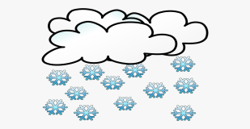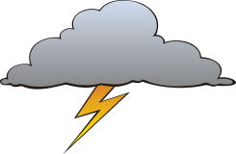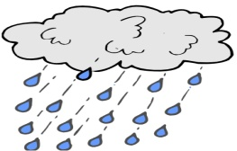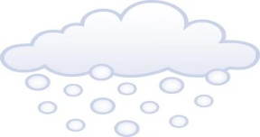

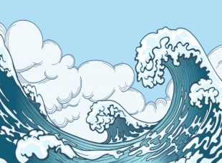 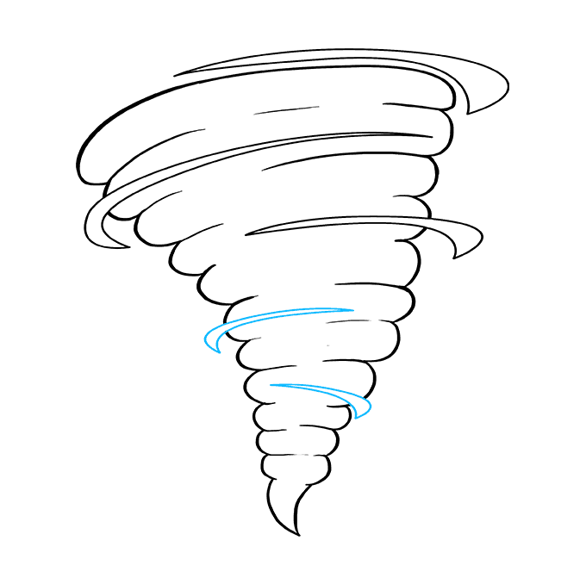 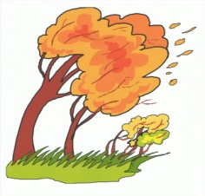 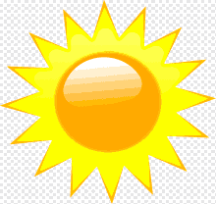

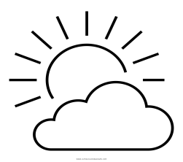 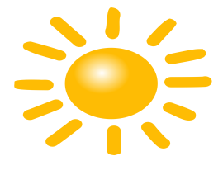 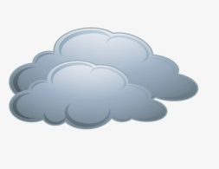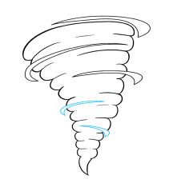

**3. Подпиши условные знаки**

**2. Зачеркни лишнее.**



   

  

**3. Подпиши условные знаки**

**Тема «Стороны горизонта»**

Ф.И. ____________________________ класс ___________

**1. Допиши определение.**

**Ориентирование** – это умение правильно _____________________

_________________________________________________________

_________________________________________________________.

**2. Заполни таблицу. Ответь на вопрос и поставь «+» в нужной месте.**

|  |  |  |  |  |
| --- | --- | --- | --- | --- |
| **Вопрос** | **Ответ** | | | |
| С | Ю | З | В |
| Где встает солнце? |  |  |  |  |
| Где бывает солнце в полдень? |  |  |  |  |
| Где солнце заходит? |  |  |  |  |
| Какая сторона горизонта лежит против юга? |  |  |  |  |

**3. Определи направления, указанные стрелками?**

1 ______________________

2 _______________________

3 _______________________

4 _______________________

**Тема «Стороны горизонта»**

Ф.И. ____________________________ класс ___________

**1. Допиши определение.**

**Ориентирование** – это умение правильно _____________________

_________________________________________________________

_________________________________________________________.

**2. Заполни таблицу. Ответь на вопрос и поставь «+» в нужной месте.**

|  |  |  |  |  |
| --- | --- | --- | --- | --- |
| **Вопрос** | **Ответ** | | | |
| С | Ю | З | В |
| Где встает солнце? |  |  |  |  |
| Где бывает солнце в полдень? |  |  |  |  |
| Где солнце заходит? |  |  |  |  |
| Какая сторона горизонта лежит против юга? |  |  |  |  |

**3. Определи направления, указанные стрелками?**

1 ______________________

2 _______________________

3 _______________________

4 _______________________

**4. Подпиши на схеме промежуточные стороны горизонта.**

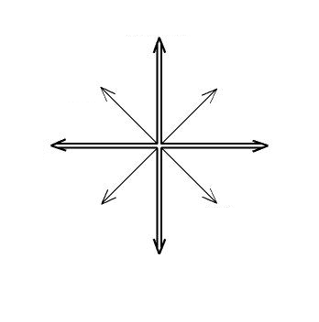

**5. Напиши полное название промежуточных**

**сторон горизонта**

СЗ ________________________________

СВ _________________________________

ЮЗ _________________________________

ЮВ _________________________________

**4. Подпиши на схеме промежуточные стороны горизонта.**



**5. Напиши полное название промежуточных**

**сторон горизонта**

СЗ ________________________________

СВ _________________________________

ЮЗ _________________________________

ЮВ _________________________________

**Тема: «Равнины, холмы»**

Ф.И. ____________________________ класс ___________

**1. Подпиши части холма.**

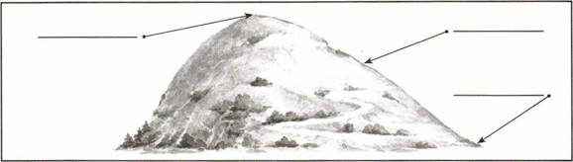

**2. Запиши слова в нужном порядке, чтобы получилось правильное определение.**

1) пространства, это обширные, Равнина - , ровной местности

__________________________________________________________________________________________________________________

2) низменностями, равнины, называют , Низкие

__________________________________________________________________________________________________________________

3) холмистые, Равнины, бывают, плоские и

__________________________________________________________________________________________________________________

4) возвышения, - это холмы, на равнине, Небольшие

__________________________________________________________________________________________________________________

**Тема: «Равнины, холмы»**

Ф.И. ____________________________ класс ___________

**1. Подпиши части холма.**



**2. Запиши слова в нужном порядке, чтобы получилось правильное определение.**

1) пространства, это обширные, Равнина - , ровной местности

__________________________________________________________________________________________________________________

2) низменностями, равнины, называют , Низкие

__________________________________________________________________________________________________________________

3) холмистые, Равнины, бывают, плоские и

__________________________________________________________________________________________________________________

4) возвышения, - это холмы, на равнине, Небольшие

__________________________________________________________________________________________________________________

**Тема: «Овраг»**

Ф.И. ____________________________ класс ___________

**1. Подпиши части оврага.**

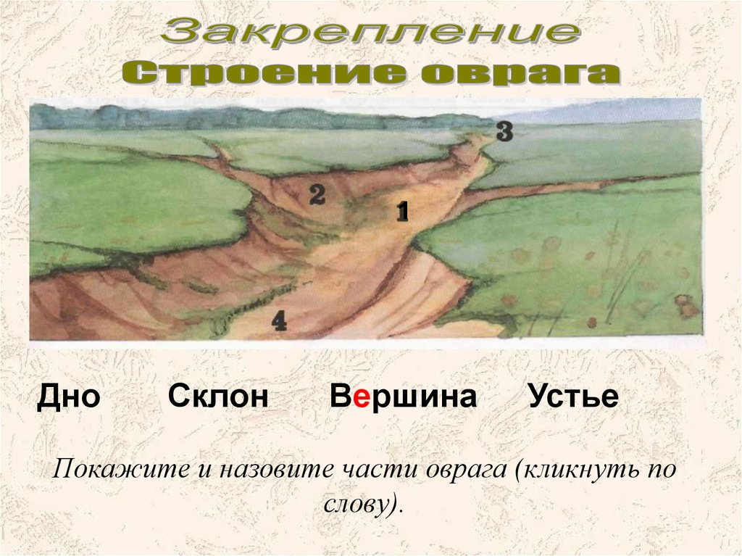

1. ________________________________________________
2. ________________________________________________
3. ________________________________________________
4. ________________________________________________

**2. Запиши слова в нужном порядке, чтобы получилось определение.**

это вытянутое, Овраг - , с крутыми склонами, углубление, и растущей вершиной

_______________________________________________________

_______________________________________________________

**Тема: «Овраг»**

Ф.И. ____________________________ класс ___________

**1. Подпиши части оврага.**



1. ________________________________________________
2. ________________________________________________
3. ________________________________________________
4. ________________________________________________

**2. Запиши слова в нужном порядке, чтобы получилось определение.**

это вытянутое, Овраг - , с крутыми склонами, углубление, и растущей вершиной

_______________________________________________________

_______________________________________________________

**Тема: «Горы. Землетрясения. Вулканы»**

Ф.И. ____________________________ класс ___________

**1. Подпиши части горы.**

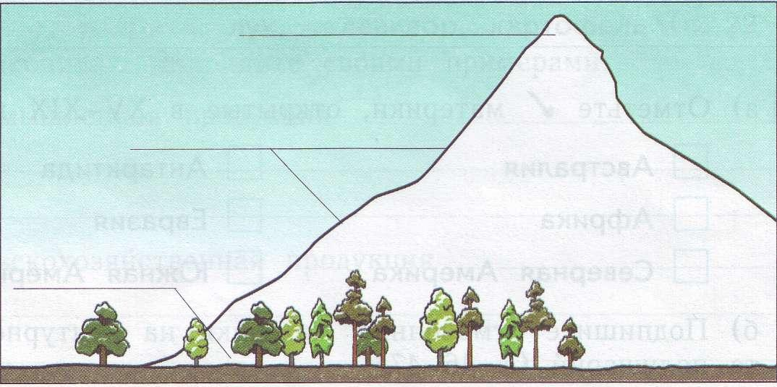

**2. Вставь пропущенные слова в текст.**

Обширные возвышения над окружающей местностью – это _____________. Несколько гор, равных по высоте, расположенных друг за другом, - это _______________________________________.

Понижение между горными хребтами, где селятся люди, называется _______________________________________________.

**3. Дополни схему.**

Горы

Низкие Средние Высокие

от 500 до 1000 метров ____________ _______________

**4.Закончи определение.**

Конусовидная гора с отверстием на вершине, из которого извергаются потоки раскаленных веществ – это ________________.

Толчки и колебания земной поверхности, после которых образуются трещины в земле – это __________________________.

**Тема: «Горы. Землетрясения. Вулканы»**

Ф.И. ____________________________ класс ___________

**1. Подпиши части горы.**



**2. Вставь пропущенные слова в текст.**

Обширные возвышения над окружающей местностью – это _____________. Несколько гор, равных по высоте, расположенных друг за другом, - это _______________________________________.

Понижение между горными хребтами, где селятся люди, называется _______________________________________________.

**3. Дополни схему.**

Горы

Низкие Средние Высокие

от 500 до 1000 метров ____________ _______________

**4.Закончи определение.**

Конусовидная гора с отверстием на вершине, из которого извергаются потоки раскаленных веществ – это ________________.

Толчки и колебания земной поверхности, после которых образуются трещины в земле – это __________________________.

**5.Чем похожи горы на холмы и чем они различаются ? Допиши предложения в таблице.**

|  |  |
| --- | --- |
| **Чем похожи** | **Чем различаются** |
| 1. Горы как и холмы, имеют   _______________________  _______________________   1. На вершинах низких и средних гор, как и на вершинах холмов, нет _______________________. | 1. Горы намного ___________ холмов. 2. Вершины высоких гор всегда покрыты   ___________________.   1. По крутым склонам высоких гор могут подниматься только __________________. |

**6.Подпиши части вулкана**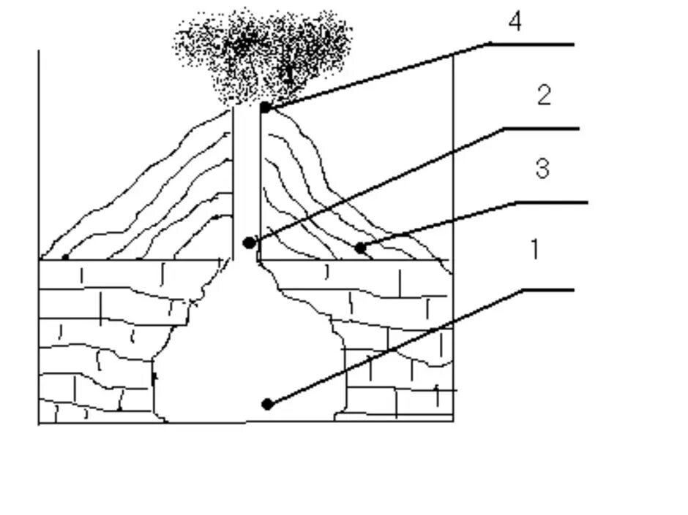

1 _______________________________

2 _______________________________

3 _______________________________

4 _______________________________

**5.Чем похожи горы на холмы и чем они различаются ? Допиши предложения в таблице.**

|  |  |
| --- | --- |
| **Чем похожи** | **Чем различаются** |
| 1.Горы как и холмы, имеют  _______________________  _______________________  2.На вершинах низких и средних гор, как и на вершинах холмов, нет _______________________. | 1. Горы намного ___________ холмов. 2. Вершины высоких гор всегда покрыты   ___________________.   1. По крутым склонам высоких гор могут подниматься только __________________. |

**6.Подпиши части вулкана**

1 _______________________________

2 _______________________________

3 _______________________________

4 _______________________________

**Тема: «Река, её части»**

Ф.И. ____________________________ класс ___________

**1. Допиши предложение.**

1. Основные части реки – это _______________, ____________, ______________, _________________.

2. Исток – это место, где река __________________________.

3. Устье – место, где река ______________________________.

4.Углубление, по которому течет река, называется __________.

**2. Рассмотри рисунок. Укажи стрелками направления течения. Подпиши части реки. На правом берегу нарисуй деревья.**

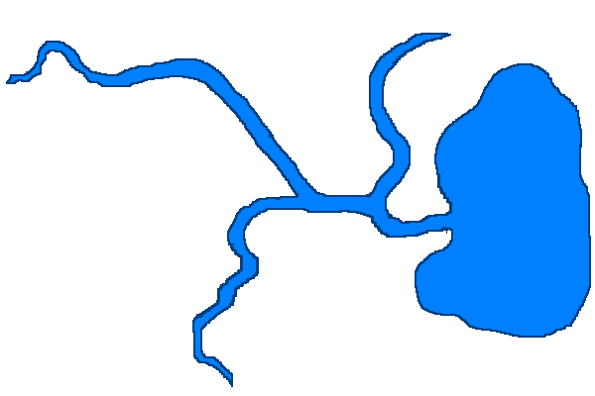

6

5

4

3

2

1

1._______________________________

2. _______________________________

3._______________________________

4. _______________________________

5. _______________________________

6. _______________________________

**Тема: «Река, её части»**

Ф.И. ____________________________ класс ___________

**1. Допиши предложение.**

1. Основные части реки – это _______________, ____________, ______________, _________________.

2. Исток – это место, где река __________________________.

3. Устье – место, где река ______________________________.

4.Углубление, по которому течет река, называется __________.

**2. Рассмотри рисунок. Укажи стрелками направления течения. Подпиши части реки. На правом берегу нарисуй деревья.**



6

5

4

3

2

1

1._______________________________

2. _______________________________

3._______________________________

4. _______________________________

5. _______________________________

6. _______________________________

**3. Закончи предложение.**

Реки, которые текут спокойно, медленно называются _______________________________.

Реки, которые берут начало высоко в горах, называются _________________________________________.

Падение реки с высокого крутого обрыва называется ______________________________________.

1. **Реши кроссворд**

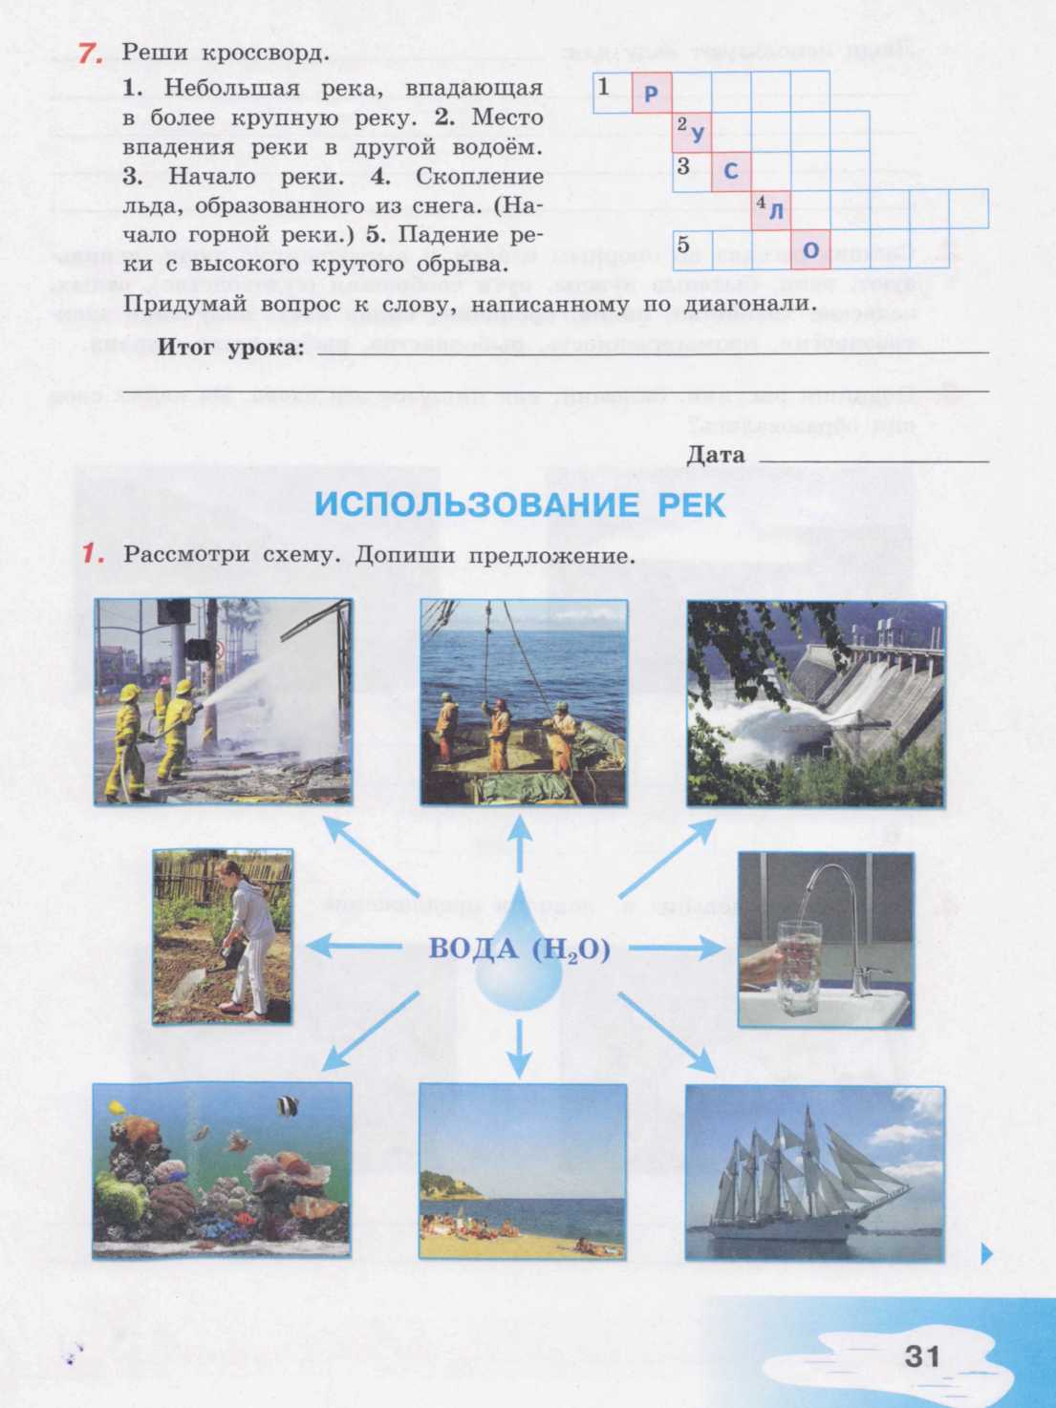

**3. Закончи предложение.**

Реки, которые текут спокойно, медленно называются _______________________________.

Реки, которые берут начало высоко в горах, называются _________________________________________.

Падение реки с высокого крутого обрыва называется ______________________________________.

1. **Реши кроссворд**



**Тема: «Использование рек»**

Ф.И. ____________________________ класс ___________

**1. Выбери и подчеркни правильный ответ.**

1. Откуда берется электрический ток?

В) водопровод Л) ледник Г) гидроэлектростанция

2. Что строят для орошения земли в тех местах, где выпадает очень мало дождей?

К) колодцы Э) каналы П) плотины

3. Что строится для очищения воды, загрязненной промышленными отходами?

Р) каналы М) водохранилища С) очистные сооружения

**Выпиши буквы своих ответов, какое слово у тебя получилось?**

______________________________________________________

**Тема: «Использование рек»**

Ф.И. ____________________________ класс ___________

**1. Выбери и подчеркни правильный ответ.**

1. Откуда берется электрический ток?

В) водопровод Л) ледник Г) гидроэлектростанция

2. Что строят для орошения земли в тех местах, где выпадает очень мало дождей?

К) колодцы Э) каналы П) плотины

3. Что строится для очищения воды, загрязненной промышленными отходами?

Р) каналы М) водохранилища С) очистные сооружения

**Выпиши буквы своих ответов, какое слово у тебя получилось?**

______________________________________________________

**Тема: «Озера. Водохранилища. Пруды»**

Ф.И. ____________________________ класс ___________

**1. Закончи определение.**

**Озеро** – это впадина____________________________________

______________________________________________________

**Пруд** – это искусственный_______________________________

______________________________________________________

**Водохранилище** – это искусственный _____________________

______________________________________________________

**2.Подпиши какое озеро сточное, а какое бессточное.**

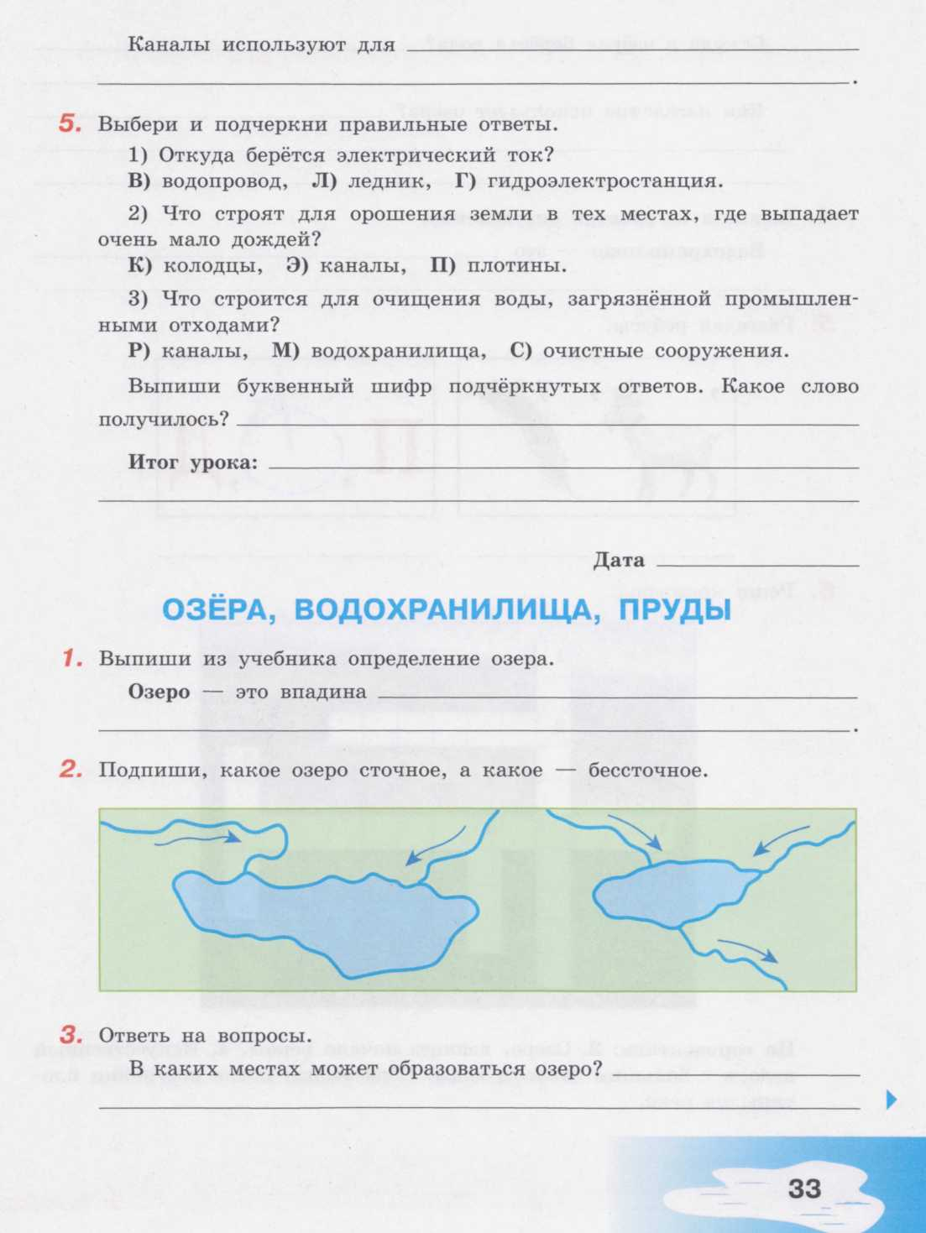

_____________________ _____________________

1. **Разгадай ребус.**

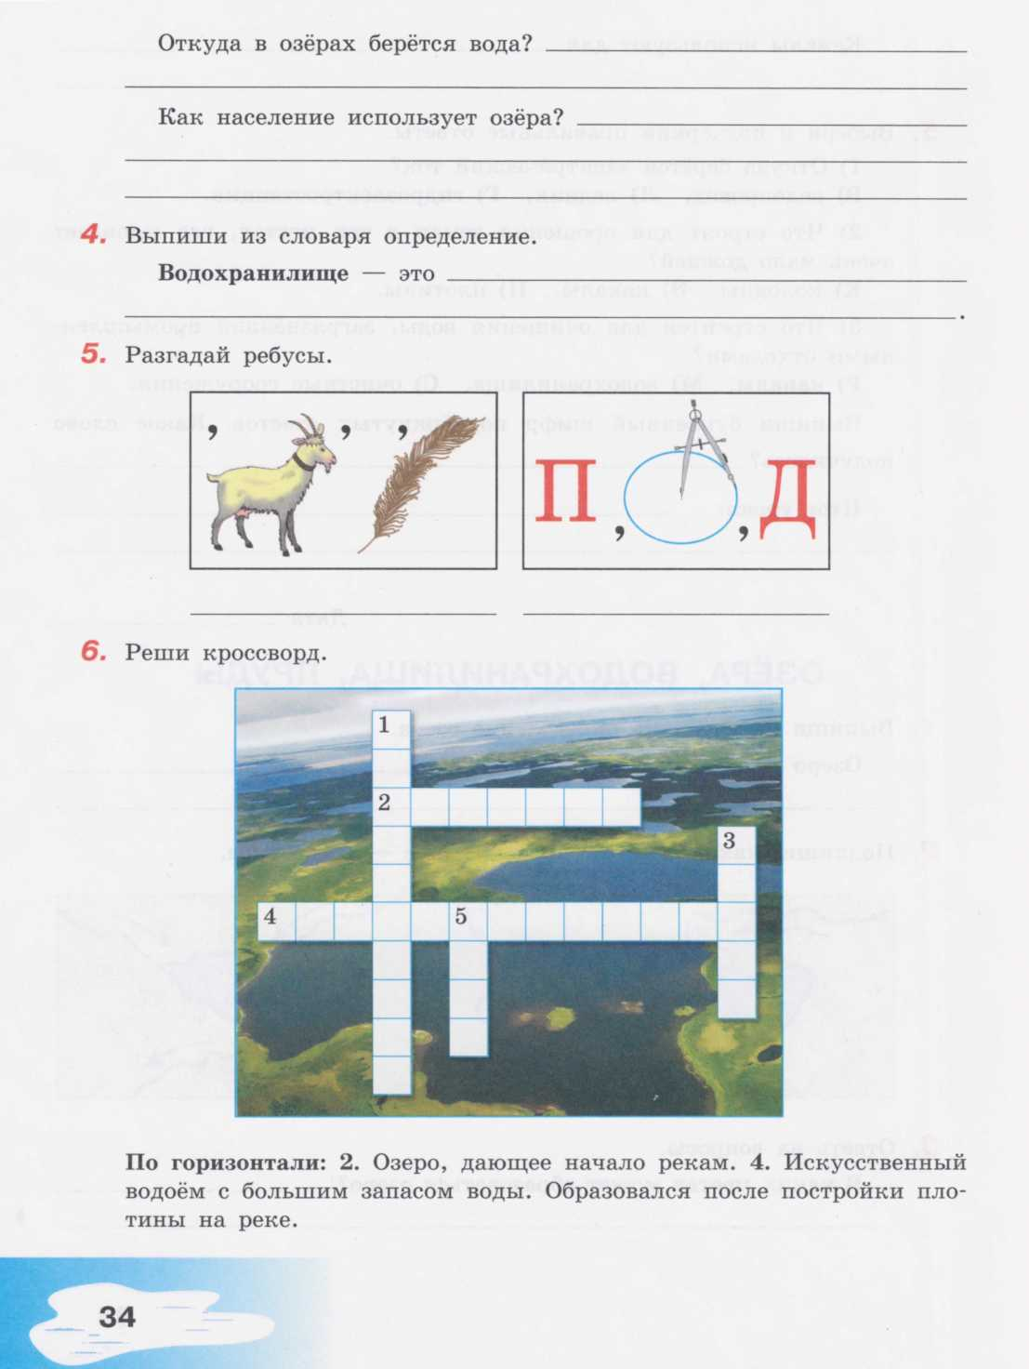

**Тема: «Озера. Водохранилища. Пруды»**

Ф.И. ____________________________ класс ___________

**1. Закончи определение.**

**Озеро** – это впадина____________________________________

______________________________________________________

**Пруд** – это искусственный_______________________________

______________________________________________________

**Водохранилище** – это искусственный _____________________

______________________________________________________

**2.Подпиши какое озеро сточное, а какое бессточное.**



_____________________ _____________________

**3.Разгадай ребус.**



1. **Реши кроссворд.**



1.Озеро, из которого не вытекают реки.

2. Озеро, дающее начало рекам.

3. Впадина на поверхности Земли, заполненная водой.

4. Искусственный водоем с большим запасом воды.

5. Обитающие в воде животные, тело которых покрыто чешуей.

**4.Реши кроссворд.**



1.Озеро, из которого не вытекают реки.

2. Озеро, дающее начало рекам.

3. Впадина на поверхности Земли, заполненная водой.

4. Искусственный водоем с большим запасом воды.

5. Обитающие в воде животные, тело которых покрыто чешуей.

**Тема: «Болото»**

Ф.И. ____________________________ класс ___________

**1. Выбери правильный ответ на вопрос.**

Где возникают болота?

А) в низких местах Б) в пустынях В) в горах

На месте каких водоемов образуются болота?

А) крупных озер Б) мелких озер и прудов В) морей

Что оседает на дно болот?

А) каменный уголь Б) нефть В) песок и глина

Что образуется в болотах из остатков растений?

А) торф Б) песок В) глина

**2. Определи последовательность этапов образования болот. Расставь предложения в правильном порядке.**

Воды поступает больше, чем испаряется.

Выпадает много осадков.

Растения по берегам сильно разрастаются.

Вода застаивается.

Часть растений отмирает и падает на дно.

Водоем мелеет.

Образуется болото.

Водоем зарастает.

**Тема: «Болото»**

Ф.И. ____________________________ класс ___________

**1. Выбери правильный ответ на вопрос.**

Где возникают болота?

А) в низких местах Б) в пустынях В) в горах

На месте каких водоемов образуются болота?

А) крупных озер Б) мелких озер и прудов В) морей

Что оседает на дно болот?

А) каменный уголь Б) нефть В) песок и глина

Что образуется в болотах из остатков растений?

А) торф Б) песок В) глина

**2. Определи последовательность этапов образования болот. Расставь предложения в правильном порядке.**

Воды поступает больше, чем испаряется.

Выпадает много осадков.

Растения по берегам сильно разрастаются.

Вода застаивается.

Часть растений отмирает и падает на дно.

Водоем мелеет.

Образуется болото.

Водоем зарастает.

**Тема: «План и географическая карта»**

Ф.И. ____________________________ класс ___________

**1. Реши кроссворд.**

**2**

**5**

**6**

**12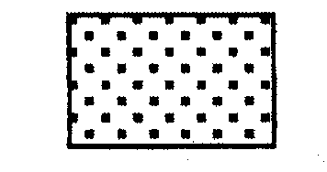 3**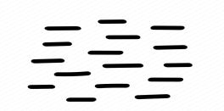

**4 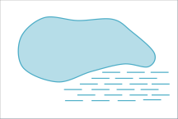 5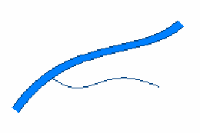6** https://konspekta.net/studopediaorg/baza11/992054317328.files/image088.jpg

**7** 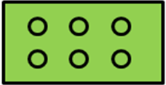

**2. Соедини стрелками название карты с тем, что на ней изображают.**

Изображают государства и их столицы

Физическая карта

Политическая карта

Изображают, из каких горных пород состоит Земля

Карта растительного и животного мира

Изображают реки, равнины, горы, озера.

Изображают животных и растения

Геологическая карта

**Тема: «План и географическая карта»**

Ф.И. ____________________________ класс ___________

**1. Реши кроссворд.**

**2**

**5**

**6**

**12** **3**

**4**   **5**  **6** https://konspekta.net/studopediaorg/baza11/992054317328.files/image088.jpg

**7** 

**2. Соедини стрелками название карты с тем, что на ней изображают.**

Изображают государства и их столицы

Физическая карта

Политическая карта

Изображают, из каких горных пород состоит Земля

Карта растительного и животного мира

Изображают реки, равнины, горы, озера.

Изображают животных и растения

Геологическая карта

**3. Реши кроссворд.**

1. Огромное пространство воды, ограниченное материками.

2. Чертёж небольшого участка местности.

3. Углубление на поверхности Земли, заполненное водой.

4. Сборник карт.

5. Число, которое показывает, во сколько раз расстояние на местности уменьшено или увеличено.

**1**

**а**

**к**

**2**

**р**

**3**

**т**

**4**

**а**

**5**

**4. Соедини стрелками определение и его значение.**

**чертёж участка местности**

**число, которое показывает во сколько раз уменьшено или увеличено расстояние при изображении**

**уменьшенное изображение земной поверхности**

**3. Реши кроссворд.**

1. Огромное пространство воды, ограниченное материками.

2. Чертёж небольшого участка местности.

3. Углубление на поверхности Земли, заполненное водой.

4. Сборник карт.

5. Число, которое показывает, во сколько раз расстояние на местности уменьшено или увеличено.

**1**

**а**

**к**

**2**

**р**

**3**

**т**

**4**

**а**

**5**

**4. Соедини стрелками определение и его значение.**

**чертёж участка местности**

**число, которое показывает во сколько раз уменьшено или увеличено расстояние при изображении**

**уменьшенное изображение земной поверхности**

**Тема: «Земной шар»**

Ф.И. ____________________________ класс ___________

1

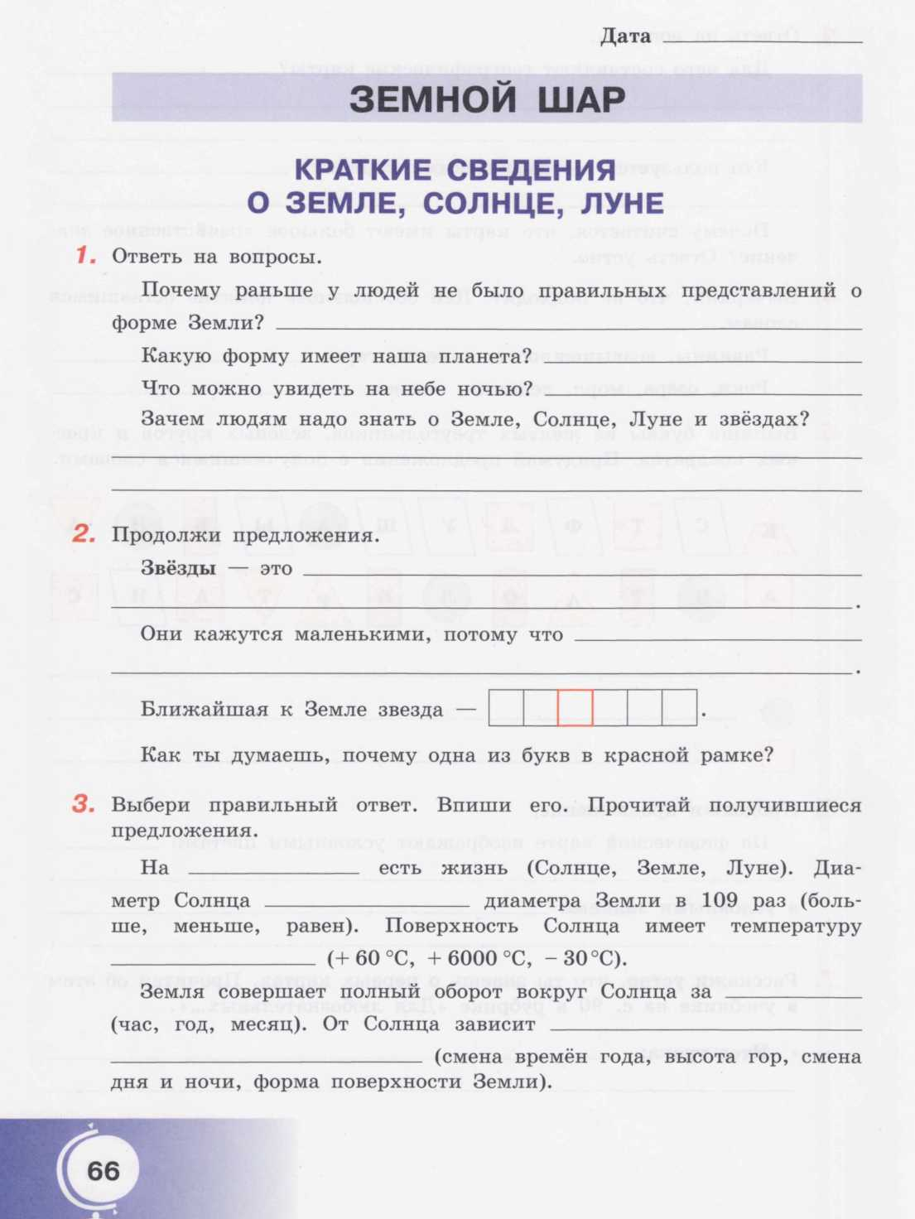

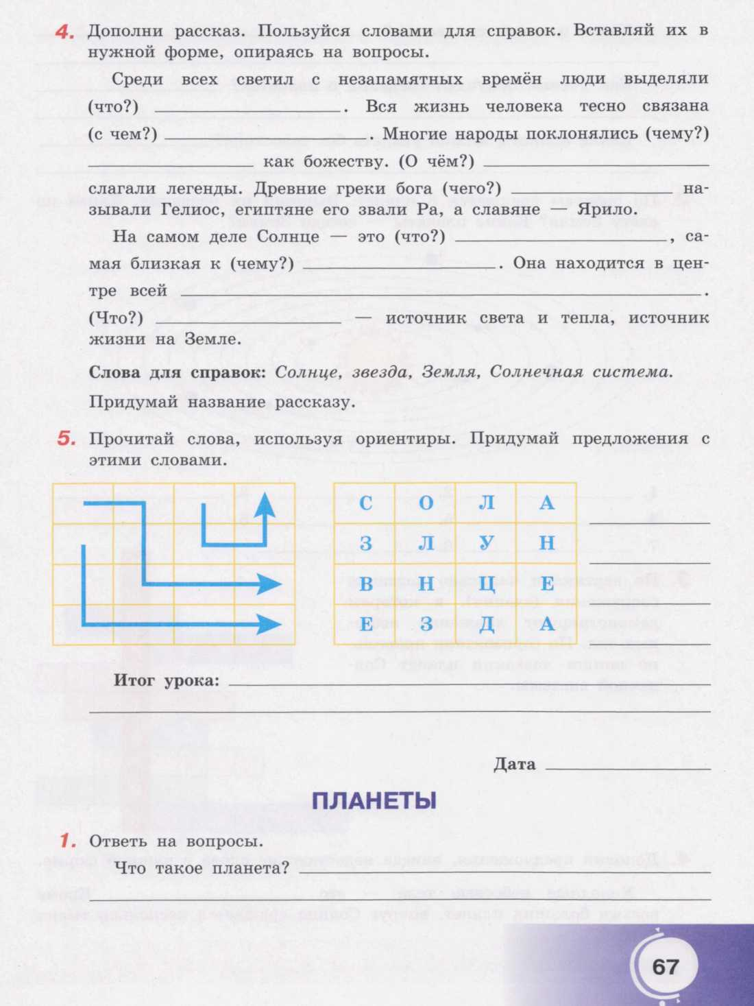

2

2

**Тема: «Земной шар»**

Ф.И. ____________________________ класс ___________

1





**Тема: «Земной шар»**

Ф.И. ____________________________ класс ___________

**1. Как называется планете, на которой есть жизнь?**

А) Марс Б) Юпитер В) Земля

**2. Вокруг какой звезды вращаются планеты?**

А) Солнце Б) Полярная звезда В) Сириус

**3. Бесконечное пространство, которое окружает Землю, называется:**

А) атмосферой Б) солнечной системой В) космосом

**4. Огромные раскаленные светящиеся шары это:**

А) метеориты Б) звезды В) планеты

**5. За какое время планета Земля делает полный оборот вокруг солнца?**

А) за 24 часа Б) за неделю В) за 365 дней

**6. Как называют слои воздуха которые окружают нашу планету Земля?**

А) Литосфера Б) Гидросфера В) Атмосфера

**7. Как называется спутник Земли?**

А) Плутон Б) Луна В) Нептун

**8. Как называется наука, которая изучает Солнце, звезды и планеты?**

А) Космонавтика Б) Планетология В) Астрономия

**Тема: «Земной шар»**

Ф.И. ____________________________ класс ___________

**1. Как называется планете, на которой есть жизнь?**

А) Марс Б) Юпитер В) Земля

**2. Вокруг какой звезды вращаются планеты?**

А) Солнце Б) Полярная звезда В) Сириус

**3. Бесконечное пространство, которое окружает Землю, называется:**

А) атмосферой Б) солнечной системой В) космосом

**4. Огромные раскаленные светящиеся шары это:**

А) метеориты Б) звезды В) планеты

**5. За какое время планета Земля делает полный оборот вокруг солнца?**

А) за 24 часа Б) за неделю В) за 365 дней

**6. Как называют слои воздуха которые окружают нашу планету Земля?**

А) Литосфера Б) Гидросфера В) Атмосфера

**7. Как называется спутник Земли?**

А) Плутон Б) Луна В) Нептун

**8. Как называется наука, которая изучает Солнце, звезды и планеты?**

А) Космонавтика Б) Планетология В) Астрономия

**Тема: «Земля - планета»**

Ф.И. ____________________________ класс ___________

**1. Вставь вместо картинок нужные слова.**

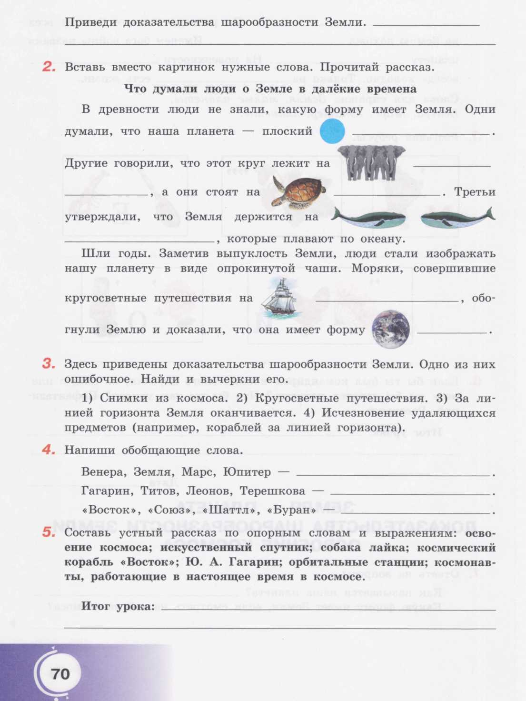

**2.Напиши обобщающее слово.**

Венера, Земля, Марс, Юпитер – это ____________________________

Гагарин, Титов, Леонов, Терешкова – это _______________________

«Восток», «Союз», «Буран» - это ______________________________

**3.Отгадай ребус.**

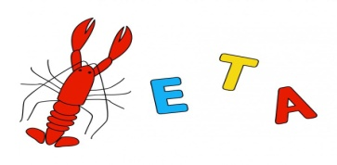 

______________________ ____________________________

**Тема: «Земля - планета»**

Ф.И. ____________________________ класс ___________

**1. Вставь вместо картинок нужные слова.**



**2.Напиши обобщающее слово.**

Венера, Земля, Марс, Юпитер – это ____________________________

Гагарин, Титов, Леонов, Терешкова – это _______________________

«Восток», «Союз», «Буран» - это ______________________________

**3.Отгадай ребус.**

 

______________________ ____________________________

**Тема: «Земля - планета»**

Ф.И. ____________________________ класс ___________

**1. Подпиши строение глобуса.**

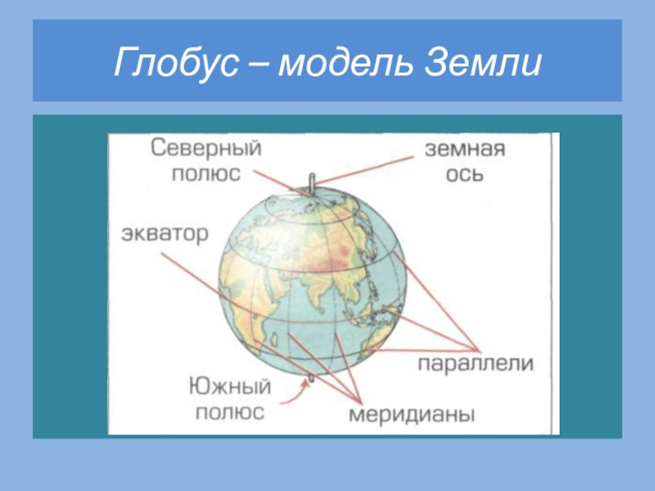

**1. Соедини стрелками слова и его определение.**

Условная линия, которая делит земной шар на два полушария

Уменьшенная модель земного шара

**Полюс**

**Экватор**

Условная линия, которая проходит через центр Земли

Место выхода земной оси на поверхность

**Земная ось**

**Глобус**

**Тема: «Земля - планета»**

Ф.И. ____________________________ класс ___________

**1. Подпиши строение глобуса.**



**1. Соедини стрелками слова и его определение.**

Условная линия, которая делит земной шар на два полушария

Уменьшенная модель земного шара

**Полюс**

**Экватор**

Условная линия, которая проходит через центр Земли

Место выхода земной оси на поверхность

**Земная ось**

**Глобус**

**Тема: «Распределение суши и воды на земле»**

Ф.И. ____________________________ класс ___________

**1. Запиши определение.**

Материк – это __________________________________________

________________________________________________________.

Часть света - ______________________________________________

__________________________________________________________.

**2.«Найди половинку». Составь из частей слово.**

|  |  |  |
| --- | --- | --- |
| оке |  | ша |
| су |  | ан |
| мате |  | бус |
| гло |  | да |
| во |  | та |
| кар |  | рик |

**3.Реши кроссворд.**

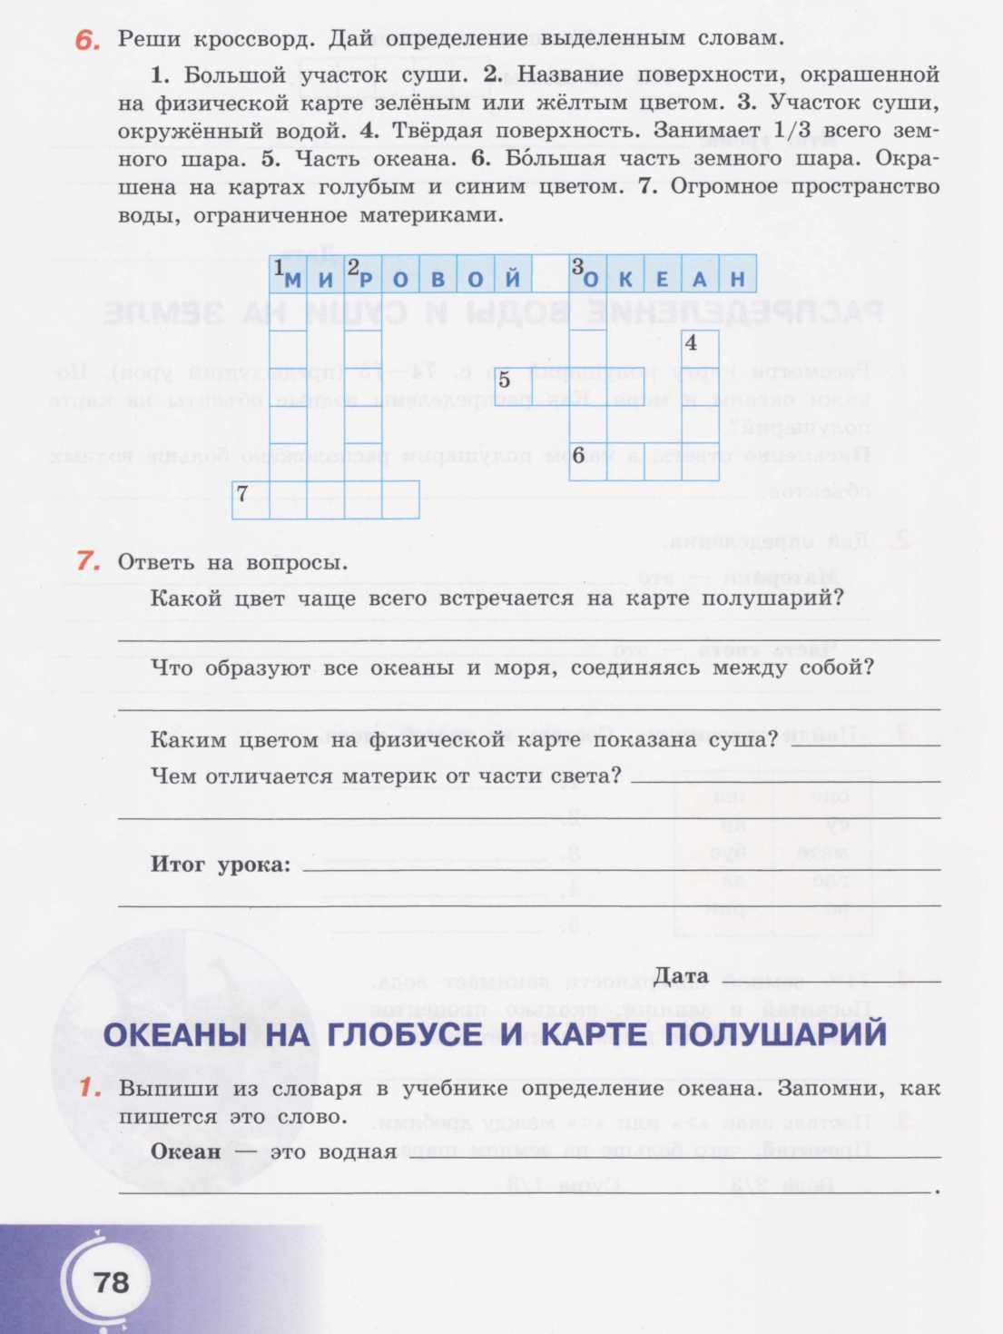

**Тема: «Распределение суши и воды на земле»**

Ф.И. ____________________________ класс ___________

**1. Запиши определение.**

Материк – это __________________________________________

________________________________________________________.

Часть света - ______________________________________________

__________________________________________________________.

**2.«Найди половинку». Составь из частей слово.**

|  |  |  |
| --- | --- | --- |
| оке |  | ша |
| су |  | ан |
| мате |  | бус |
| гло |  | да |
| во |  | та |
| кар |  | рик |

**3.Реши кроссворд.**



**Тема: «Мировой океан»**

Ф.И. ____________________________ класс ___________

**1. Впиши в таблицу названия океанов, обозначенных на карте цифрами.**

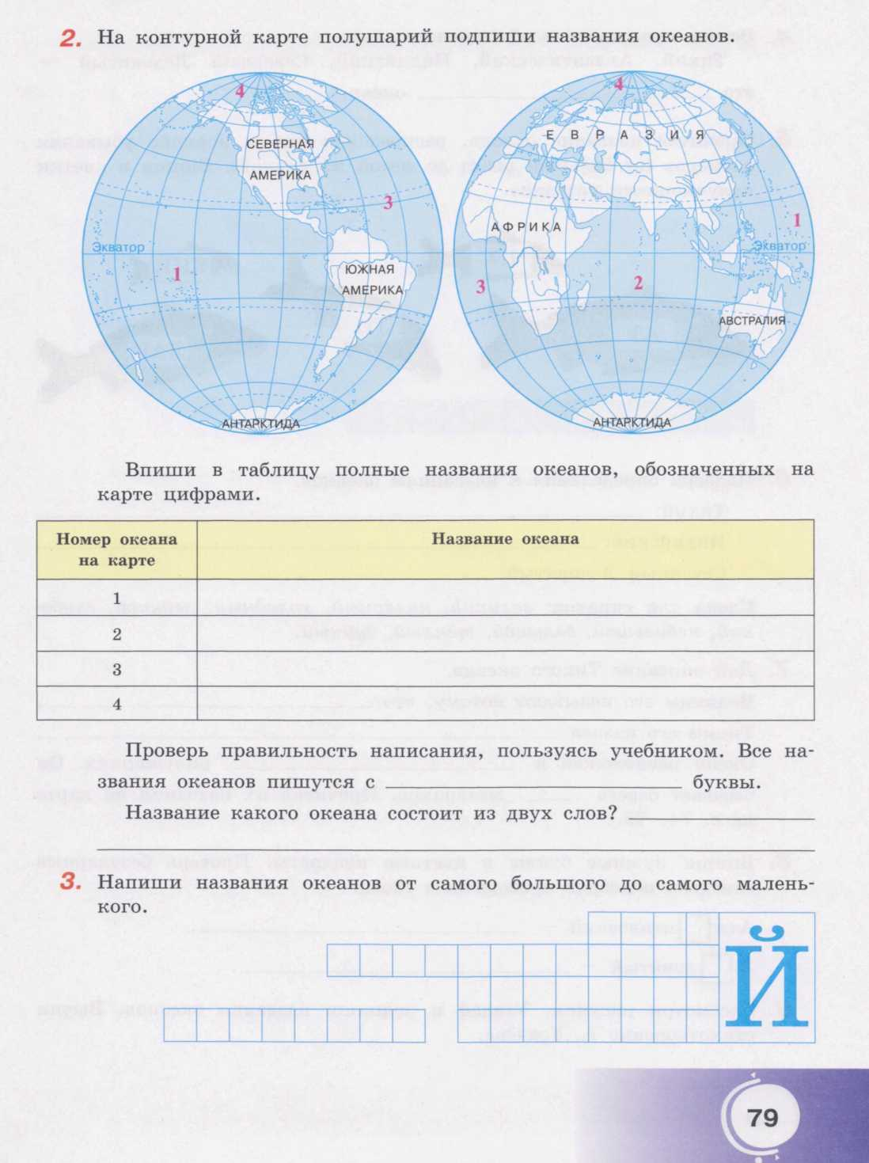

|  |  |
| --- | --- |
| Номер океана на карте | Название океана |
| 1 |  |
| 2 |  |
| 3 |  |
| 4 |  |

**2.Подбери определения к названиям океанов.**

Тихий: _____________________________________________________

___________________________________________________________

Атлантический: ______________________________________________

___________________________________________________________

Индийский: _________________________________________________

___________________________________________________________

Северный Ледовитый: ________________________________________

___________________________________________________________

**Слова для справок:** *великий, холодный, ледяной, глубокий, самый изученный, теплый, буйный, большой, небольшой, второй по величине, третий по площади.*

**Тема: «Мировой океан»**

Ф.И. ____________________________ класс ___________

**1. Впиши в таблицу названия океанов, обозначенных на карте цифрами.**



|  |  |
| --- | --- |
| Номер океана на карте | Название океана |
| 1 |  |
| 2 |  |
| 3 |  |
| 4 |  |

**2.Подбери определения к названиям океанов.**

Тихий: _____________________________________________________

___________________________________________________________

Атлантический: ______________________________________________

___________________________________________________________

Индийский: _________________________________________________

___________________________________________________________

Северный Ледовитый: ________________________________________

___________________________________________________________

**Слова для справок:** *великий, холодный, ледяной, глубокий, самый изученный, теплый, буйный, большой, небольшой, второй по величине, третий по площади.*

**Тема: «Материки на глобусе и карте полушарий»**

Ф.И. ____________________________ класс ___________

1. **Допиши определение и дополни предложение.**

**Материк** – это ________________________________________

_____________________________________________________

Всего на Земле ____________________ материков.

(сколько?)

1. **Выпиши в столбик названия материков, начиная с самого крупного (Антарктида, Африка, Австралия, Евразия, Северная Америка, Южная Америка).**
2. ___________________________________________
3. ___________________________________________
4. ___________________________________________
5. ___________________________________________
6. ___________________________________________
7. ___________________________________________

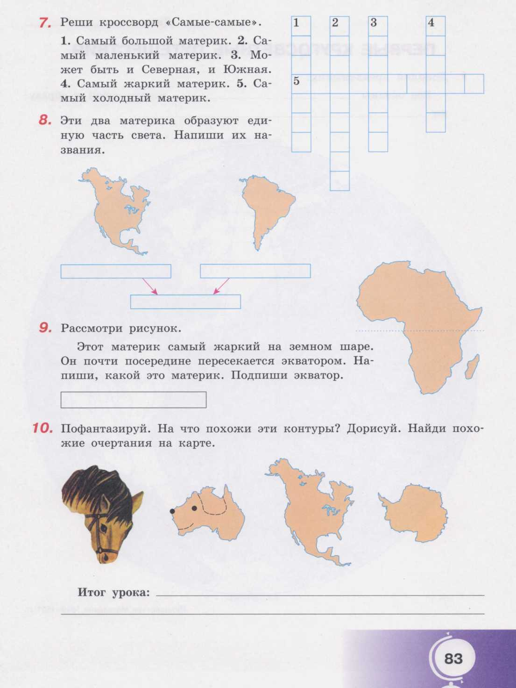

**3**

**Тема: «Материки на глобусе и карте полушарий»**

Ф.И. ____________________________ класс ___________

1. **Допиши определение и дополни предложение.**

**Материк** – это ________________________________________

_____________________________________________________

Всего на Земле ____________________ материков.

(сколько?)

1. **Выпиши в столбик названия материков, начиная с самого крупного (Антарктида, Африка, Австралия, Евразия, Северная Америка, Южная Америка).**
2. ___________________________________________
3. ___________________________________________
4. ___________________________________________
5. ___________________________________________
6. ___________________________________________
7. ___________________________________________



**3**

**Тема: «Пояса освещённости»**

Ф.И. ____________________________ класс ___________

1. **Заполни перфокарту, используя рисунок, На пересечении вопроса и правильного ответа поставь знак «+».**

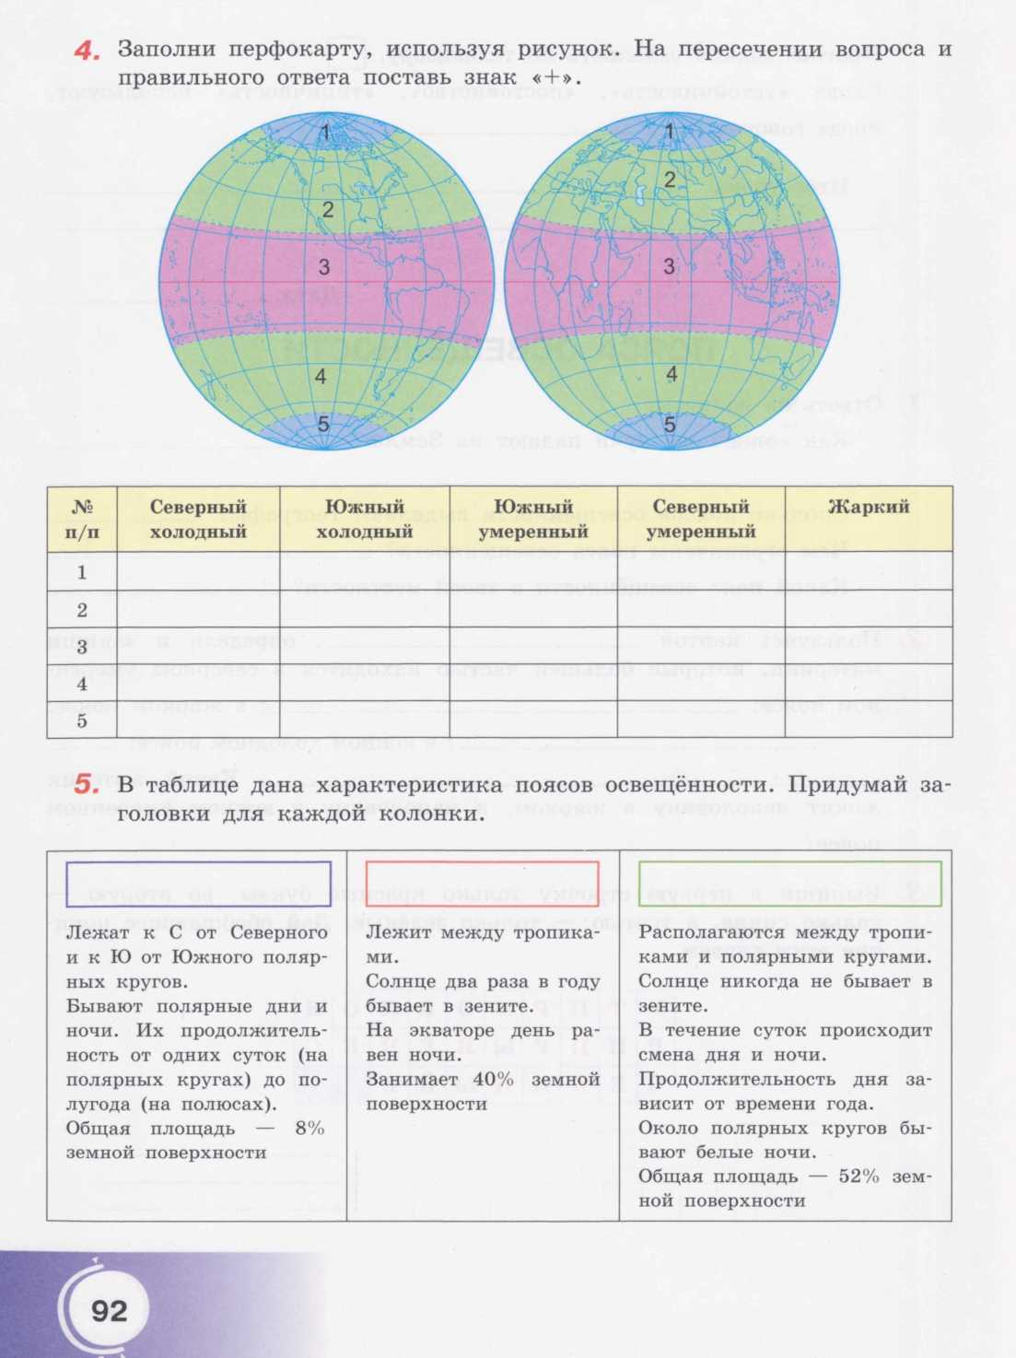

**Тема: «Пояса освещённости»**

Ф.И. ____________________________ класс ___________

1. **Заполни перфокарту, используя рисунок, На пересечении вопроса и правильного ответа поставь знак «+».**



**Тема: «Пояса освещённости»**

Ф.И. ____________________________ класс ___________

1. **Закончи предложение. Подбери противоположную по смыслу часть предложения из рамки. Соедини стрелками.**

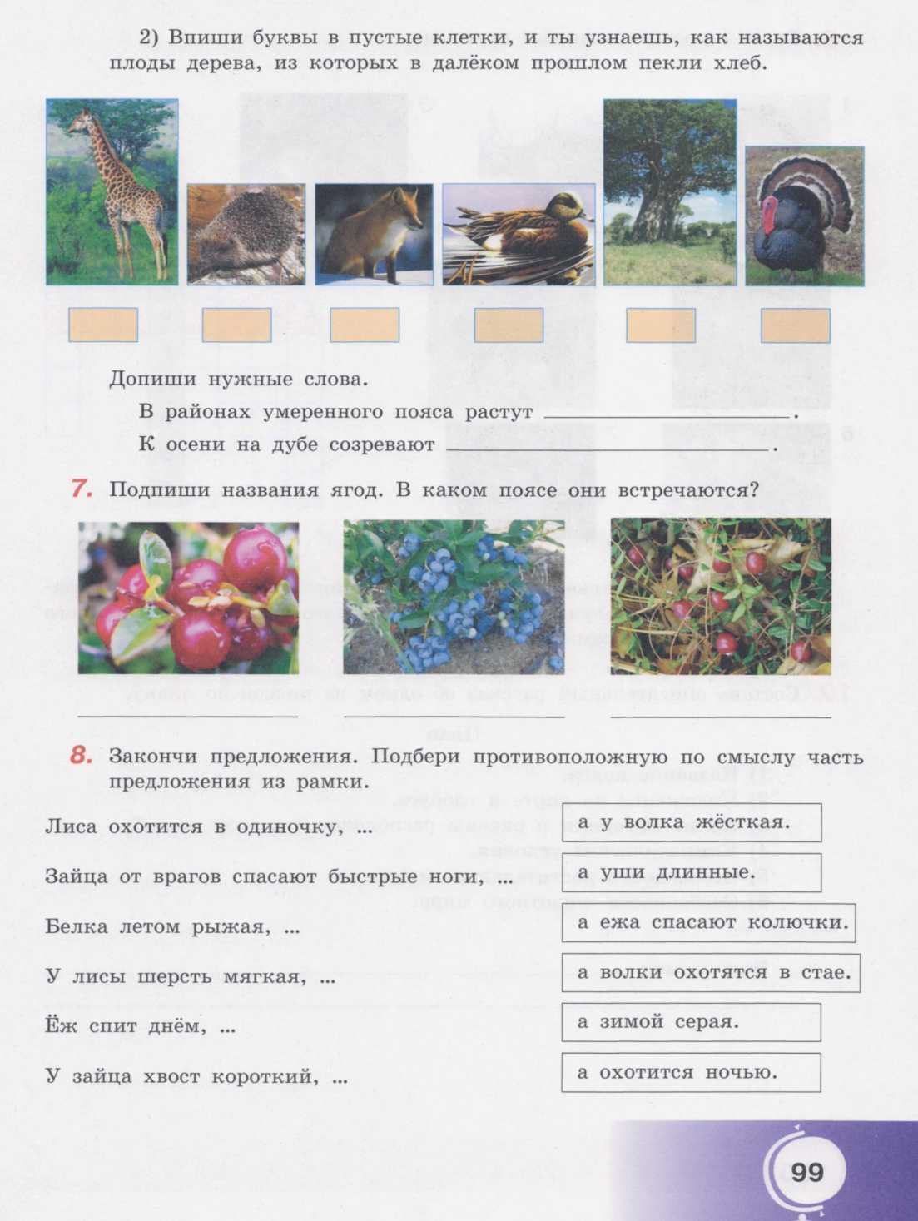

**2.Разгадай иллюстративный кроссворд.**

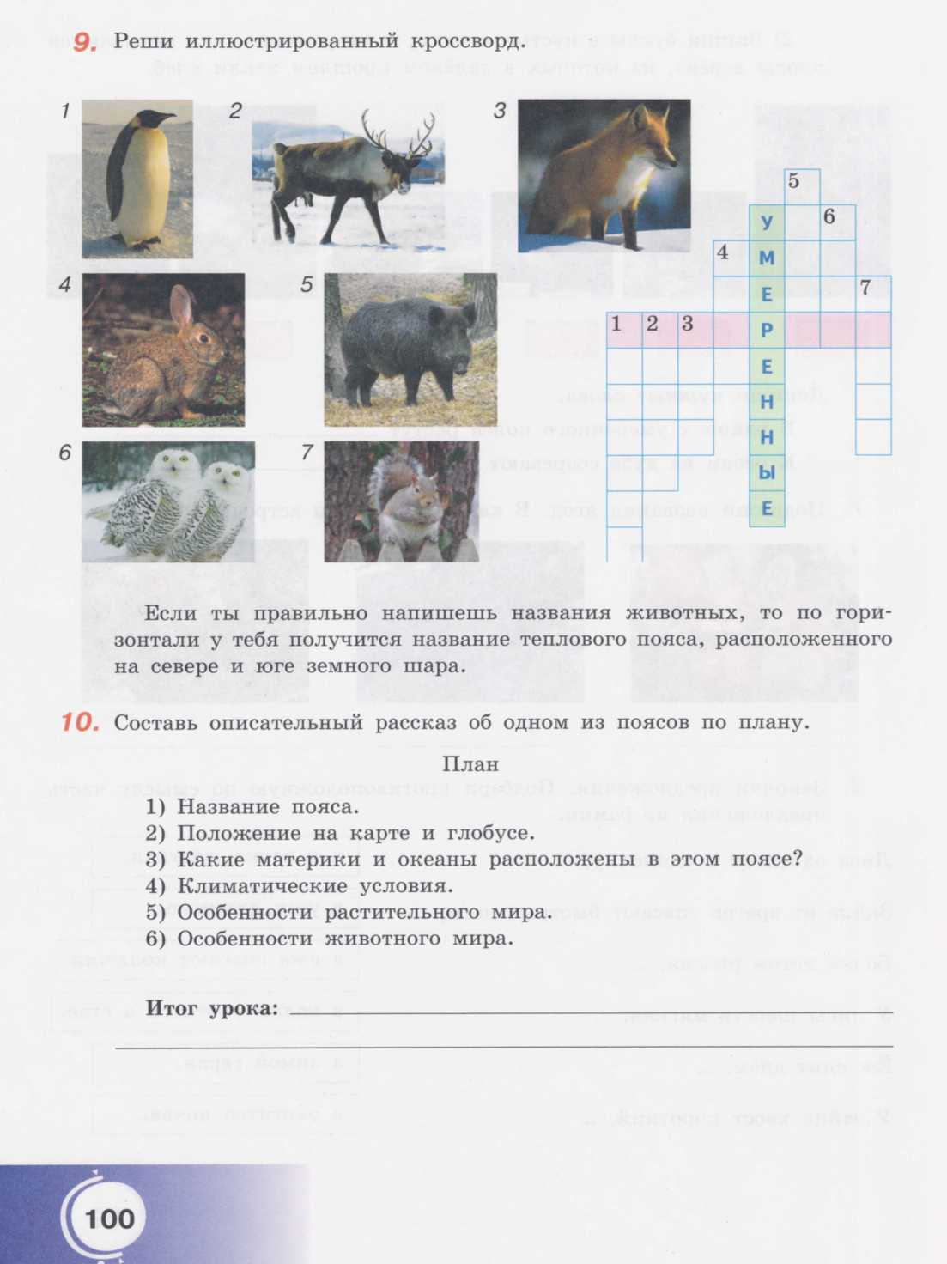

**Тема: «Пояса освещённости»**

Ф.И. ____________________________ класс ___________

1. **Закончи предложение. Подбери противоположную по смыслу часть предложения из рамки. Соедини стрелками.**



**2.Разгадай иллюстративный кроссворд.**



**Тема: «Положение России на карте»**

Ф.И. ____________________________ класс ___________

1. **Ответь на вопросы.**

На какой планете мы живем? ________________________

В каком полушарии расположена Россия? _____________

На каком материке находится наша страна? ____________

В каких частях света расположена Россия? ______________

___________________________________________________

В каких поясах освещенности лежит наша страна?________

___________________________________________________

1. **Допиши текст, пользуясь страницами учебника 132 – 137.**

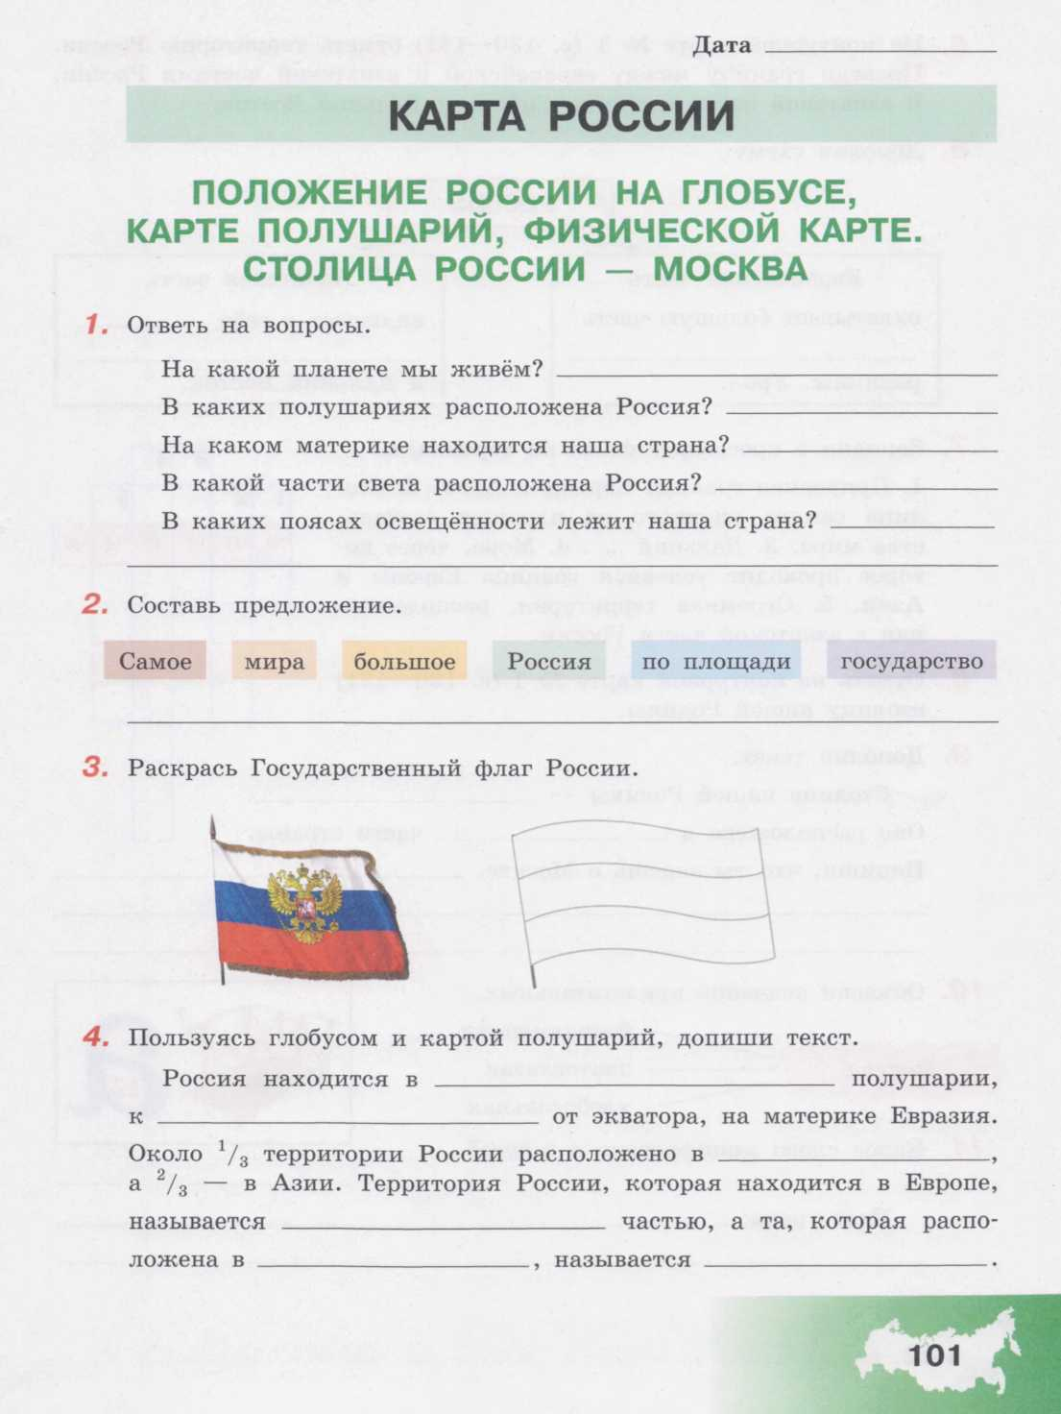

1. **Реши кроссворд.**

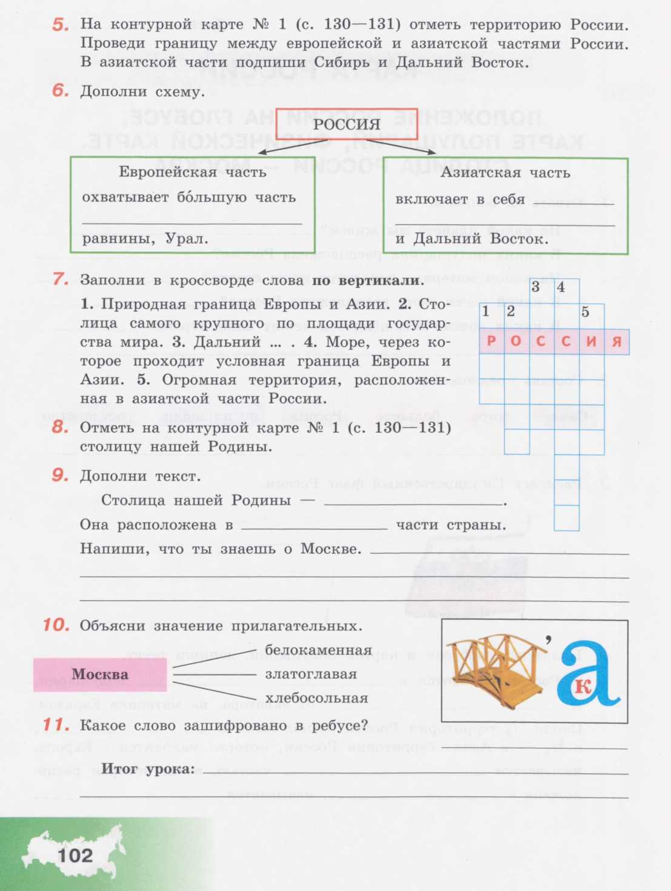

**Тема: «Положение России на карте»**

Ф.И. ____________________________ класс ___________

1. **Ответь на вопросы.**

На какой планете мы живем? ________________________

В каком полушарии расположена Россия? _____________

На каком материке находится наша страна? ____________

В каких частях света расположена Россия? ______________

___________________________________________________

В каких поясах освещенности лежит наша страна?________

___________________________________________________

1. **Допиши текст, пользуясь страницами учебника 132 – 137.**



1. **Реши кроссворд.**



**Обобщающий урок по теме «Ориентирование»**

Ф.И. ____________________________ класс ___________

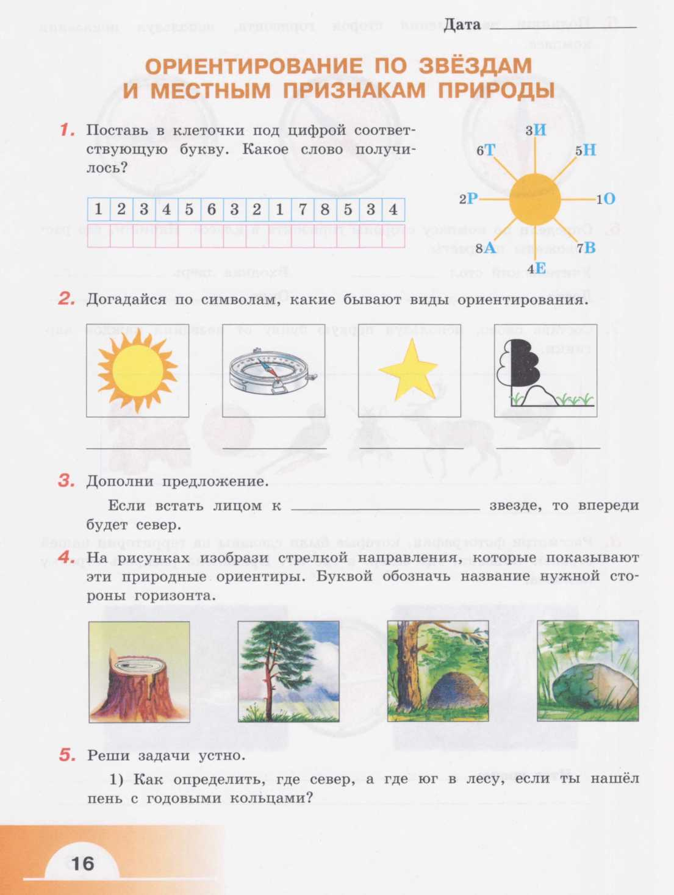

**3.Под рисунком укажи стрелками направления, которые показывают эти природные ориентиры.**



**4. Составь слово, используя первую букву от названия каждой картинки**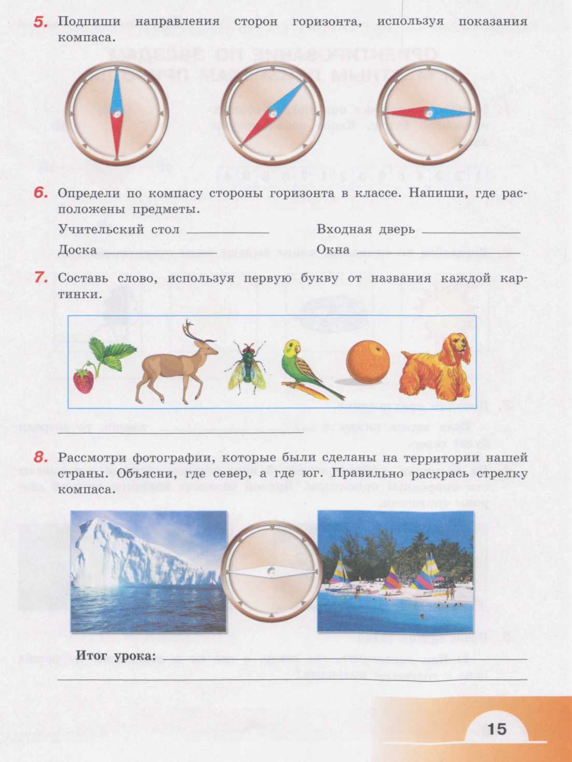

**Обобщающий урок по теме «Ориентирование»**

Ф.И. ____________________________ класс ___________



1. **Под рисунком укажи стрелками направления, которые показывают эти природные ориентиры.**



**4. Составь слово, используя первую букву от названия каждой картинки**

**5.Подпиши на компасе направления сторон горизонта. Правильно раскрась стрелку компаса.**



**6.Определи направления, указанные стрелками.**

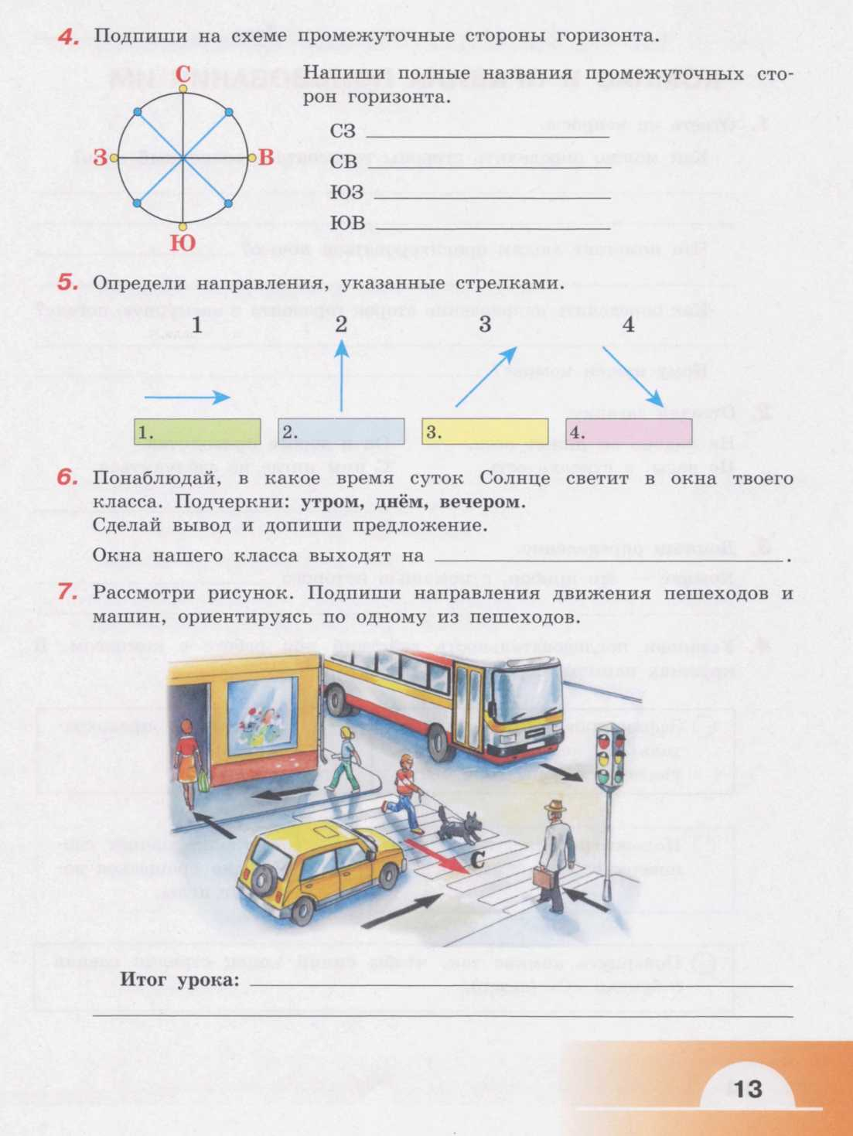

1 _______________________________________________

2 _______________________________________________

3 _______________________________________________

4 _______________________________________________

**7. Напиши полные названия, промежуточных сторон горизонта.**

СЗ __________________________________

СВ __________________________________

ЮЗ _________________________________

ЮВ _________________________________

**8.Разгадай ребусы.**

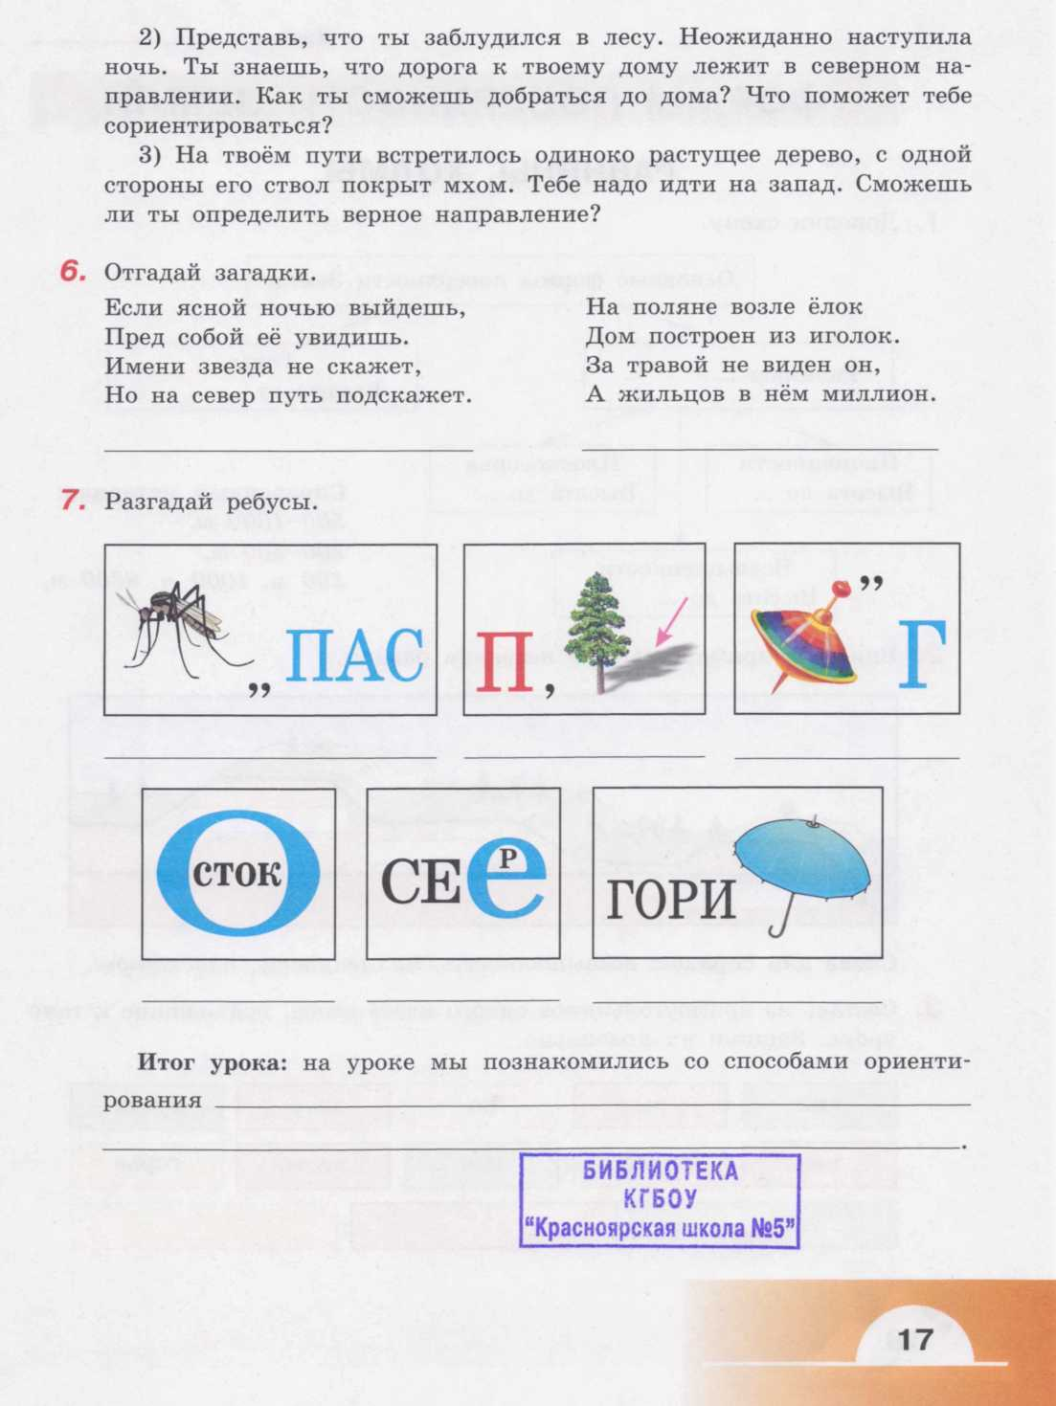

**5.Подпиши на компасе направления сторон горизонта. Правильно раскрась стрелку компаса.**



**6.Определи направления, указанные стрелками.**



1 _______________________________________________

2 _______________________________________________

3 _______________________________________________

4 _______________________________________________

**7. Напиши полные названия, промежуточных сторон горизонта.**

СЗ __________________________________

СВ __________________________________

ЮЗ _________________________________

ЮВ _________________________________

**8.Разгадай ребусы.**



**Тема: «Колодец. Водопровод»**

Ф.И. ____________________________ класс ___________

**1. Дорисуй картинку: сруб из бревен, воду и слои почвы. Подпиши слои.**

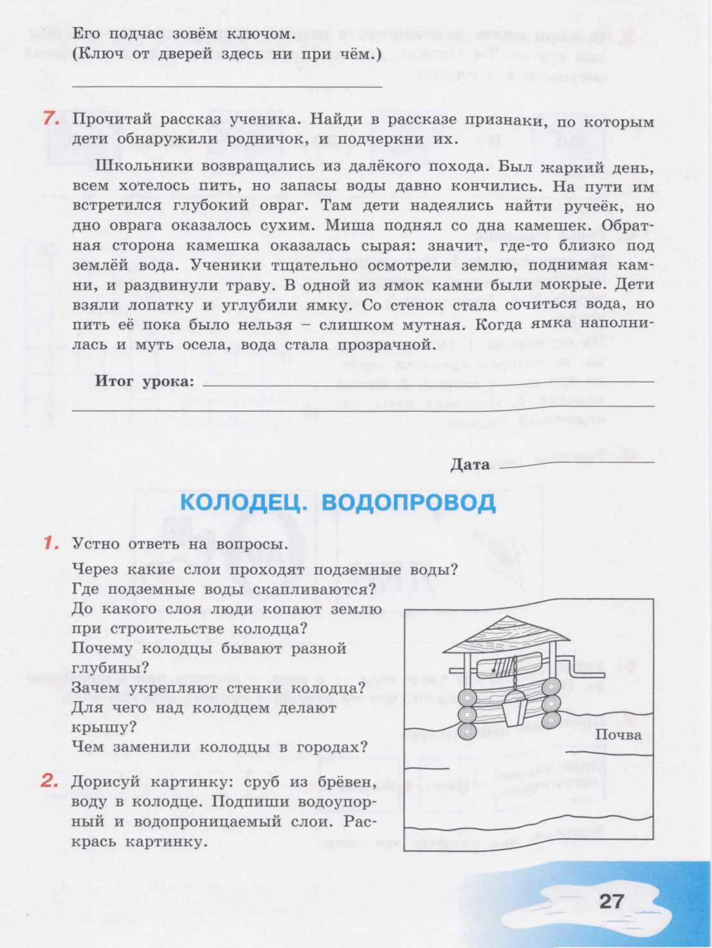

**2.Реши кроссворд.**

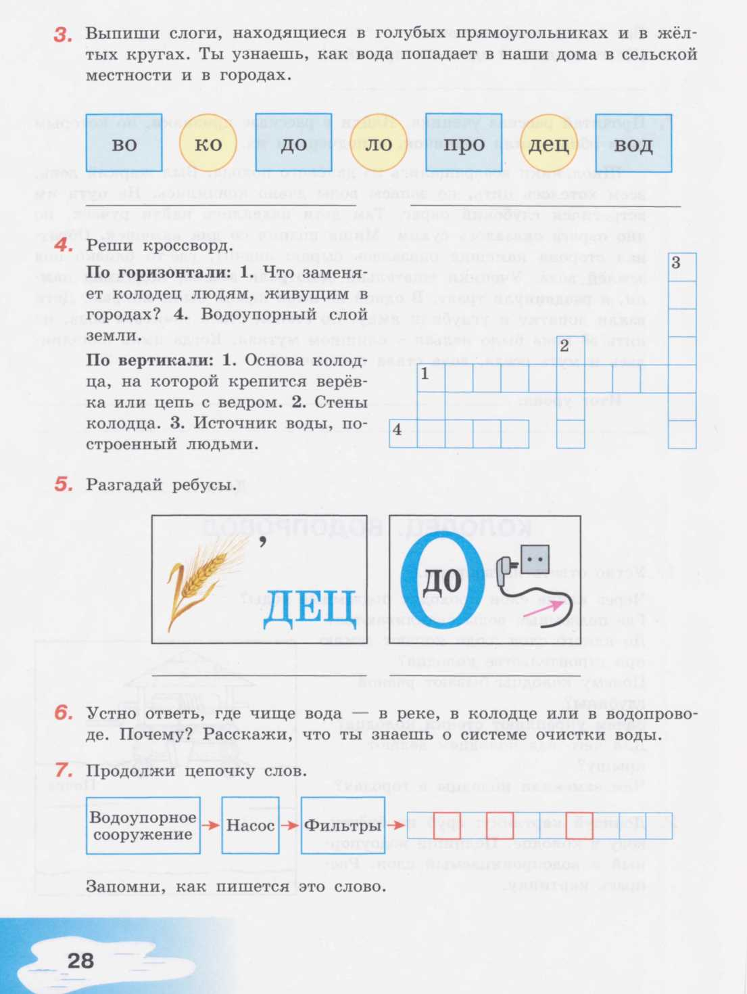

**Тема: «Колодец. Водопровод»**

Ф.И. ____________________________ класс ___________

**1. Дорисуй картинку: сруб из бревен, воду и слои почвы. Подпиши слои.**



**2.Реши кроссворд.**

